Witajcie . Mamy nadzieję, że pięknie spędziliście pierwszy majowy weekend.
Czy zwróciliście uwagę ,że w ciągu tych dni mamy dni świąteczne ważne dla naszego kraju?
Posłuchajcie.
Skończyła się majówka. Ada i Olek po kilkudniowym pobycie u dziadków wrócili do przedszkola. Dziewczynka od razu pochwaliła się dzieciom, że razem z Olkiem pomagali dziadkowi powiesić flagę. Do ostatniego dnia pobytu biało-czerwona flaga wisiała dumnie nad wejściem do domu.
– Ja też widziałem wiszące flagi – zawołał Kamil.
– I ja też – powiedział Daniel.
– A tak naprawdę to po co się je wiesza? – dopytywał Maciek. – I co to były za jakieś dziwne święta? Nie było choinki ani jajek wielkanocnych…
Inne dzieci też były bardzo ciekawe i dlatego pani postanowiła przypomnieć, co się działo przez ostatnie dni. Cała grupa usiadła na dywanie.
– To były święta państwowe. Obchodzone są co roku. Pierwszego maja zawsze przypada Święto Pracy – zaczęła mówić pani. – Tyle że Święto Pracy obchodzone jest również w innych krajach. Zostało ustanowione wiele lat temu i w tym dniu czcimy trud wszystkich pracujących ludzi – waszych rodziców, dziadków, sąsiadów… Drugiego maja mieliśmy Święto Flagi. Jesteśmy Polakami, mieszkamy w Polsce i dlatego powinniśmy szanować naszą flagę. Zaś trzeci maja to rocznica uchwalenia konstytucji. Konstytucja to taka umowa podpisana przez króla i szlachtę po to, żeby wszystkim lepiej się żyło.
– A jak ten król wyglądał? – dopytywał Antek. – Czy można go gdzieś spotkać?
– Nie, Antku, to wszystko było wiele lat temu. Ale jeżeli chcecie zobaczyć króla, możemy pójść do muzeum. To co, idziemy? – zapytała pani.
– Tak! – odpowiedziały dzieci chórem i już po chwili cała grupa poszła do pobliskiego muzeum zobaczyć wystawę upamiętniającą nie tylko podpisanie konstytucji, lecz także pozostałe majowe święta. Na ścianie wisiała wielka flaga Polski.
– O, a to godło! – powiedział Antek. – Orzeł w koronie. A co jest napisane tu obok, na tym plakacie? – To hymn Polski – odpowiedziała pani. – A na tych zdjęciach możecie zobaczyć, jak kiedyś obchodzono Święto Pracy.
– A co to za dziwnie ubrani ludzie na tym obrazku?
– To jest kopia obrazu naszego najsłynniejszego polskiego malarza Jana Matejki pt. „Konstytucja 3 maja 1791 roku”. I właśnie na nim możecie zobaczyć, jak wyglądali król, dostojnicy królewscy, szlachta i zwykli ludzie. Kiedyś tak właśnie wszyscy się ubierali.
Dzieci jeszcze przez długi czas wpatrywały się z zaciekawieniem w dzieło Matejki.
– Cieszę się, że jestem Polakiem – szepnął Michał do ucha Ady.
– Ja też – powiedziała dziewczynka i z dumą spojrzała na polską flagę.
Jeśli uważnie słuchaliście opowiadania odpowiedzcie na te pytania:
- Jakie święta obchodzimy w pierwszych dniach maja?
- Z jakiej okazji dekoruje się domy i ważne miejsca flagami Polski?
-Gdzie na wycieczkę wybrała się grupa Ady?
-O jakim obrazie opowiadała pani w muzeum?
A oto obraz, o którym pani opowiadała w muzeum.
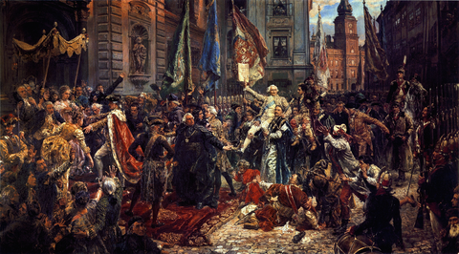
Czy pamiętasz jaki jest tytuł tego obrazu i kto jest jego autorem?
Jan Matejko był autorem wielu ważnych obrazów przedstawiających przede wszystkim najważniejsze wydarzenia z historii naszego kraju. Artysta malarz miał pracownię w swoim domu. Wyobraźcie sobie, jaka wielka musiała to być pracownia, skoro jeden z jego największych obrazów „Bitwa pod Grunwaldem” ma prawie 4,5 metra wysokości i prawie 10 metrów długości. Ten obraz, który teraz oglądacie ma 2,5 metrów wysokości i 4,5 metrów długości.
.. Obraz Jana Matejki Konstytucja 3 maja 1791 roku powstał . Obecnie możemy go podziwiać w Zamku Królewskim w Warszawie. Na obrazie przedstawieni są ważni ludzie, którzy uczestniczyli w niezwykle istotnym wydarzeniu, jakim było uchwalenie Konstytucji 3 maja. Zapisano w niej najważniejsze zasady dotyczące życia w naszym kraju. Konstytucję tą trzyma w ręce centralna postać obrazu niesiona na ramionach innych ludzi. To jakby znak, jak bardzo Polacy cieszyli się z tego dokumentu, który był ważny dla wielu Polaków.
Zwróćcie uwagę- osoby przedstawione na obrazie ubrane są w stroje charakterystyczne dla tamtych czasów. z. Z lewej strony obrazu można zauważyć ówczesnego króla Polski, Stanisława Augusta Poniatowskiego (w czerwonym długim płaszczu królewskim). Cały orszak idzie ulicami Warszawy wiodącymi od Zamku Królewskiego. To budynek, którego wieżę widać na dalszym planie obrazu.
Nie możemy wyjść do muzeum, nie możemy pojechać na wycieczkę do Warszawy, ale… zapraszam was, na krótki filmik pokazujący ciekawe miejsce, w którym prawie 230 lat temu podpisano Konstytucję 3 maja ( wystarczy obejrzeć filmik do 5.24min).
https://www.youtube.com/watch?v=JamdAHz2KKw
A teraz- po wirtualnej wycieczce na Zamek Królewski w Warszawie- czas na trochę ruchu. Przypomnijmy sobie zabawę ruchową z pokazywaniem wyrazów. Oto „ściąga” z gestami do liter.
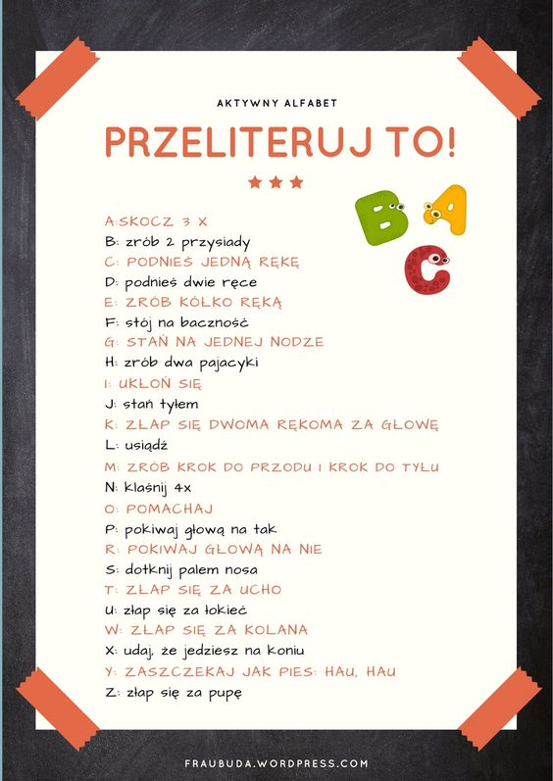
A oto wyrazy, które dzisiaj przedstawicie tymi ruchami ( możecie je napisać drukowanymi literami na karteczkach i losować wyrazy; chętne dzieci mogą te wyrazy najpierw podzielić na sylaby):
JA, TY, MY, MAJ, MAJÓWKA, FLAGA , STOLICA, ZAMEK, OBRAZ, KRÓL. Możecie też sami wymyślić wyrazy i zadać komuś do pokazania.
Na dzisiaj to wszystko. Bądźcie zdrowi. I do jutra.

